Hej handbollsspelare!
Gör övningarna minst en gång i veckan under sommaren med hjälp av en förälder! Tid c:a 30 minuter.
TID | AKTIVITET | ÖVNINGAR | ANM
5 min | Uppvärmning  Träna handbolls-teknik och koordination. | Joggingövningar (fram och tillbaka på en gräsmatta):  Jogga framåt 4 längder, bakåt 2 längder, höga knän 1 längd, sparka i baken 1 längd, indianhopp 1 längd, sidledssteg hö/vä 1 längd åt varje håll, jogga och snurra armar framåt och bakåt, 1 längd på varje.  Förflyttning zick-zack i diagonalställning sidled i tvåstegsrytm, växla hö/vä. 2 längder.  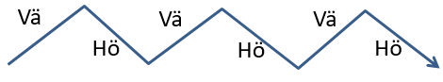  Muskelövningar:  10 Situps alt benlyft.  10 Diagonala arm och benlyft (stående på alla 4:a)  10 Armhävningar på knäna eller tårna.  5 Jämfota upphopp. | En längd= c:a 15-20 meter.  Var noga med tekniken.  Försvarsträning.  Vä=vänster arm och fot först.  Hö=höger arm och fot först.
5 min | Passningar  - Kasta  - Fånga  - Fotarbete | - 2 x 10 direktpassningar, sikta på mottagarens bröst.  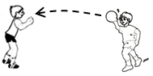  Kasta:  - Greppa bollen mellan tummen och lillfingret. Övriga fingrar bakom bollen. Obs! bollen ska inte vidröra handflatan.  - Vrid axeln bakåt och dra armen snett uppåt bakåt så att armbågen kommer över axeln, vinkla armbågen framåt. Andra axeln och armen pekar framåt mot målet.  - Kasta bollen mot målet genom att ta ett steg fram med motstående ben, samtidigt som kropp, axlar och arm vrids runt framåt och sist snärt med handleden.  Fånga:  - Möt bollen med utsträckta armar framför kroppen, spreta med fingrarna och ha tummarna bakom bollen  - Dra in bollen med en dämpande rörelse och kasta bollen igen.  - 2 x 10 direktpassningar från sittande.  Spelaren sitter ner på ändan med benen lätt böjda och isär och passar till stående förälder som snabbt rullar tillbaka bollen längs marken. | c.a 5 m avstånd.  Obs! Fotarbete - fötterna ska hela tiden vara i rörelse.  Var noga med tekniken!
10 min | Skotträning  - Skjuta hårt!  - Variera träffpunkt högt och lågt. | - 10 avstämda skott mot mål eller vägg.  Samma teknik som vid passningar, se ovan, men  Fullt drag; i ordning höfter, mage, axlar, överarm, underarm, handled och fingrar!  - 10 hoppskott med ansats och skott mot mål eller vägg.  Spelaren passar till förälder (1) och springer fram mot mål, får pass tillbaka (2) fångar bollen och skjuter ett hoppskott (3) mot mål.  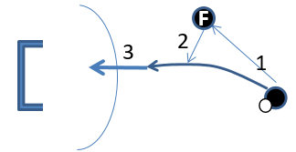  - 10 stegisättningar med hoppskott mot mål eller vägg  Högerskytt: vänster-vänster-höger-vänster  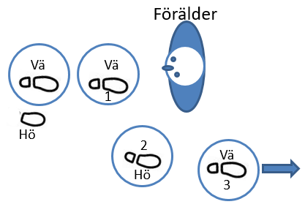  Vänsterskytt: höger- höger-vänster-höger  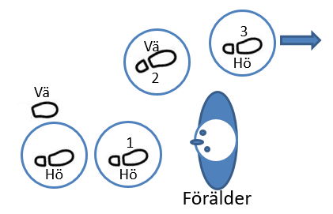 | Förälder och spelare kan turas om att stå i mål och skjuta.  Hoppa upp allt vad som går med sidan av kroppen mot målet och skjut med hög arm när kroppen är som högst upp i luften!  Samma skotteknik som tidigare!  Förälder agerar som passiv försvarare!
10 min | Försvarare  - Hindra genombrott, skott och försvåra pass!  Anfallare  - Ta sig förbi försvararen och skjuta mot mål! | Träna försvarsspel och genombrott  - 10 gånger som anfallare  - 10 gånger som försvarare  Försvararen placerar en hand på anfallarens överarm (skottarmen) och andra handen i sidan på anfallaren.  Anfallaren försöker komma förbi men försvararen följer med och håller emot med böjda armar. | Försvararen hindrar anfallaren att komma förbi, skjuta och passa bollen!  Om anfallaren kommer förbi inom 5 sek så skott mot mål!  Viktigt att försvararen hela tiden jobbar med fötterna och håller position mellan anfallaren och målet!  Inga knuffar!

